フォローアップセミナー2022
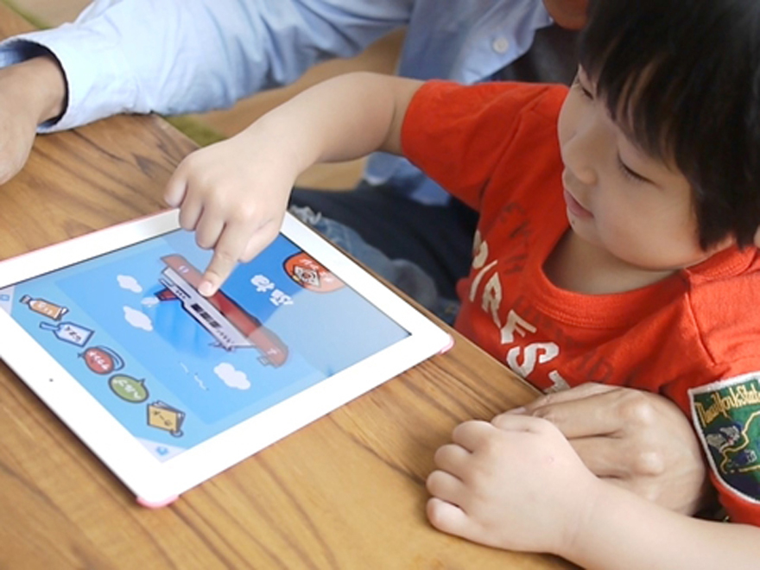
千葉県レクリエーション協会主催
開催日 令和４年１２月１８日（日） 受付:９時２０分～

９時４０分～12時００分
会 場 千葉県総合スポーツセンター宿泊研修所大ホール
プログラム予定

9:40 はじめに
講師紹介・趣旨説明
9:50 レクポを見よう
レクポの活用例
10:20 おうちで60秒
チャレンジ
撮影と投稿
11:00 互いの投稿動画を視聴する
11:30 県レクHPに投稿
11:45 質疑応答
12:00 お疲れ様でした

内 容 “SNSを生かした遊びの投稿体験”
Withコロナ、SNS時代のレクを考えます。レクリエーションの魅力を伝えるには、SNSの動画や写真の投稿が重要な広報活動になる時代です。魅力的な活動の様子を多くの方に伝える技術を我々レク人も身につけましょう。
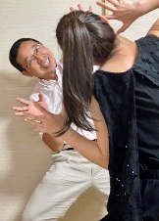

講 師 （公財）日本レクリエーション協会
レクポ・SNS担当統括マネージャー（予定）
持ち物 スマートフォン・水分・マスク着用
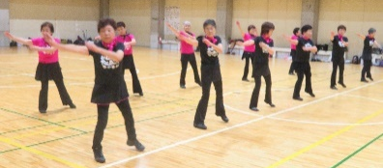
※新型コロナ感染症拡大防止のための会場使用規定により、検温、
手指消毒、健康チェックにご協力願います。
参加者 先着２５名限定
参加費 日本レクリエーション協会公認資格をお持ちの方又は学生５００円
その他の方 １，０００円

◆申込み締切日１２月１２日必着
申込先 千葉県レクリエーション協会
〒263‐001１千葉市稲毛区天台町２８５番地
千葉県総合スポーツセンター内
ＴＥＬ ０４３－２９０－８３６１
ＦＡＸ ０４３－２９０－８３６２
recchibaken@bz03.plala.or.jp

申込方法・内容
◆はがき、ファックス、メールに 氏名
郵便番号・住所・電話・資格名を明記
保険申込みの関係から期日迄に

フォローアップセミナー2022 申し込み（令和４年１２月１２日）
 | 氏 名 | 年齢 | 〒 住 所 | 電 話 | 資格名
１
２
３

